Problem Solving with Money (Including Tax)
Recognizes prices involving dollars and cents.  “The price of a bag of apples  is $3.85.  Apples don’t have tax added.”  (« Le prix d’un sac de pommes est de 3,85 $. Les pommes ne sont pas taxées. »)  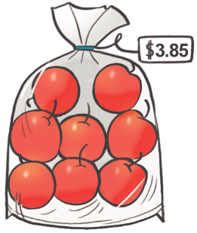 | Estimates the cost of transactions involving several items, including tax.  “I made friendly numbers to estimate the total cost:  $10 + $10 + $46 = $66.  Then for tax, 10% is about $7 and 5% is about $3.50.  The total cost is about $69.50.”  (« J’ai créé des nombres familiers pour estimer le coût total :  10 $ + 10 $ + 46 $ = 66 $.  Ensuite, pour calculer les taxes, je sais que 10 %, c’est environ 7 $ et 5 %, c’est environ 3,50 $. Le coût total est d’environ 69,50 $. ») | Calculates the cost of several items with prices in dollars and cents, including tax.  “I used an algorithm.”  (« J’ai utilisé un algorithme. »)  “Then I calculated the tax:  10% is $6.46 and 5% is $3.23.  The total cost including tax: $67.79.”  (« J’ai ensuite calculé la taxe : 10 %, c’est 6,46 $ et 5 %, c’est 3,23 $.  Le coût total, incluant les taxes, est de 67,79 $. ») | Calculates total cost including tax, and determines change.  “To find the change from $500, I can use an algorithm or a calculator.”  (« Pour déterminer la monnaie rendue pour 500 $, je peux utiliser un algorithme ou une calculatrice. »)
Observations/Documentation

